**Физкультурное развлечение для детей средней группы «По следам гусей-лебедей»**

**Цель:**

Вызвать у детей положительный эмоциональный отклик на спортивные упражнения, прививать любовь к физкультуре.

**Задачи:**

1. Совершенствовать двигательную активность, физические качества;

2. Закрепить знания детей русских народных сказок;

3. Расширять и активизировать словарный запас;

4. Развивать гендерные представления;

5. Формировать доброжелательное отношение, отзывчивость друг к другу.

**Оборудование и материалы:**

1. Круги-рули разных цветов;

2. 4-5 обручей в цвет рулям;

3. 2 дуги для подлезания или необходимое количество модулей для постройки печи;

4. Пирожки-муляжи;

5. 2 каната;

6. 5-6 резиновых ковриков - кочки на болоте;

7. Голубое полотно ткани- муляж реки;

8. Корзина с яблоками;

9. Эмблемы команд.

**Ход развлечения:**

Дети проходят в спортивный зал и присаживаются на скамейки.

Ведущий 1 (В1) : Здравствуйте, ребята! Смотрите, кто сегодня пришел к нам в гости –Алёнушка и, братец её, Иванушка из сказки «Гуси-лебеди».

(персонажи плачут)

В2: Что случилось?

Алёнушка (А) : (плачет) Яблоки! Гуси! Гуси яблоки унесли! Нас с братцем родители в сад за яблоками послали. Мы полную корзину яблок набрали, а гуси-лебеди подкрались, подхватили нашу корзину и унесли на крыльях за высокие горы, быстрые реки, в лес дремучий!

В1: Не печальтесь, мы вам обязательно поможем найти вашу пропажу. Правда, ребята?

Дети (Д) : Да! Поможем!

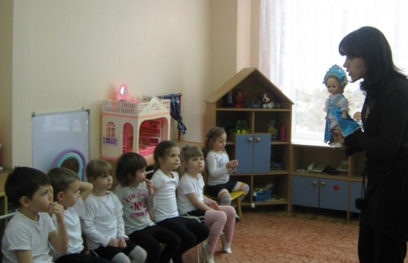

В2: Путь нам предстоит не близкий – далеко улетели гуси-лебеди, за горы и реки в лес дремучий- поэтому нам следует хорошенько размяться.

(Построение в одну колонну, ходьба на носках, на пятках, бег по кругу.)

В1: А теперь, давайте разделимся на две команды- команда девочек «Алёнушки» и команда мальчиков «Иванушки».

(Ведущий раздает эмблемы команде «Алёнушки» и команде «Иванушки»)

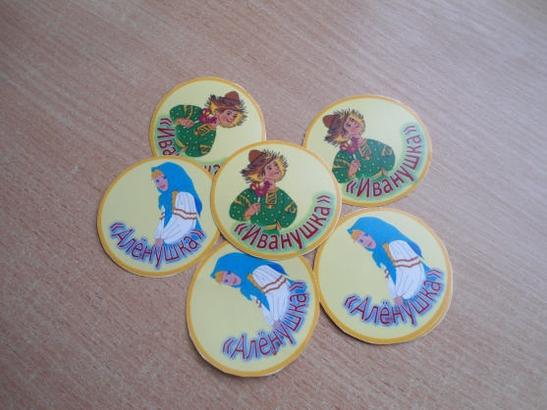

В2: (находит перо) Ой, ребята, смотрите! Что это за перо? Не гуси-лебеди ли его обронили! Точно! Тут подсказка куда гуси полетели.

Нравится машине-это знают все,

Ехать по дороге или по шоссе.

Крутятся колёса и гудит мотор

И ведёт машину дяденька шофёр.

В1: Как вы думаете, о чем говорится в этой подсказке?

Д: О дороге и машинах.

В2: Правильно! Значит первым препятствием на нашем пути будет дорога, по которой туда-сюда проносятся машины. Чтобы перейти дорогу, нужно все машины поставить в гараж.

(1. П/и «Цветные автомобили»)

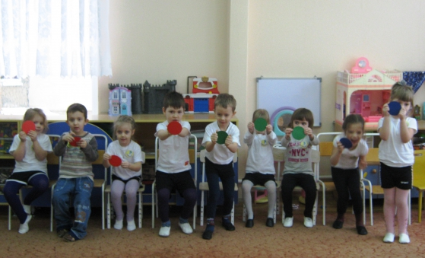

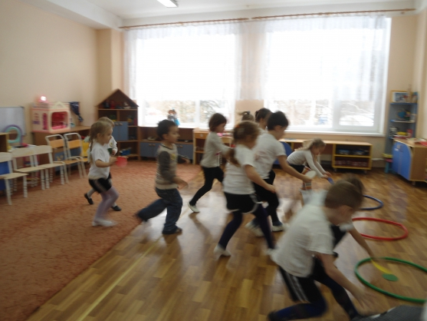

В1: Молодцы! Отлично справились! А вот и следующее перо, и следующая подсказка…

Она высока, всё выше и круче,

Бывает уходит под самые тучи.

В1: Что это ребята?

Д: ГОРА! .

В2: Новое препятствие у нас на пути, теперь нам в горы придется идти.

Перед вами канаты, по которым нужно перебраться с одной горы на другую, чтобы продолжить наш путь по следам гусей-лебедей.

(2. Ходьба по канату)

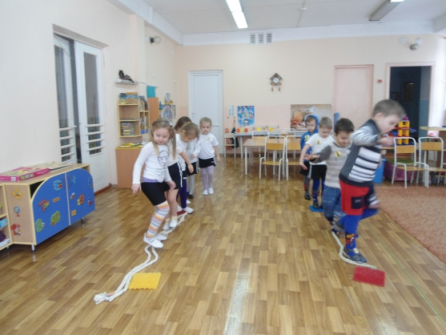

В1: Молодцы! Отлично преодолели препятствие! Еще одно перо! О чем же нам расскажет оно?

Мы пирожки поставим в печь,

Печь пирожки нам будет печь.

Вот они и испеклись,

На столе разлеглись.

В2: О чем ребята, эта подсказка?

Д: О печке, о пирожках!

В1: Вспомните ребята, о чем просила печка Алёнушку в сказки «Гуси- лебеди»?

Д: Съесть ржаной пирожок!

В1: Вот и нам свами предстоит пролезть в печь, достать пирожок и вернуться (3. Пролезть в обруч, взять пирожок и обратно) .

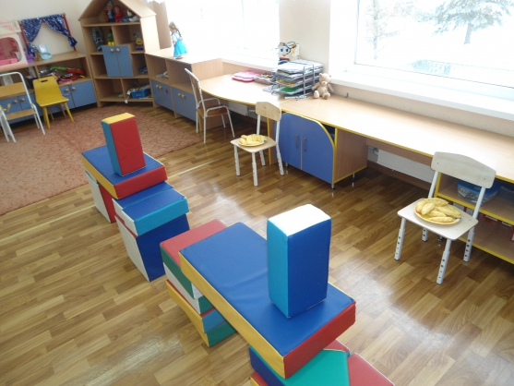

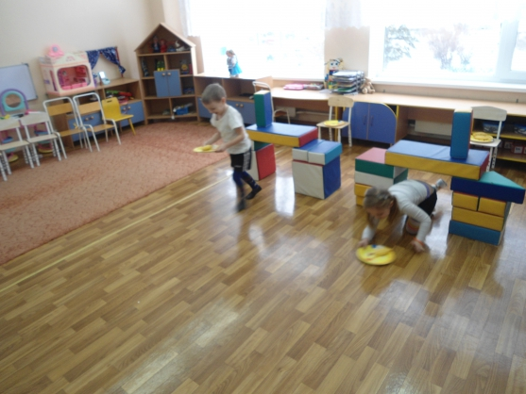

В2: Ну а вот и дремучий лес… А я нашла еще одно перо! Читаю подсказку! Будьте внимательны…

Скажите, а кто в чаще лесной живет,

Сладкоежкою слывет.

Летом ест малину, мёд,

Лапу зиму всю сосёт.

Может громко зареветь,

Как зовут его… .?

Д: Медведь!

(4. П/и У медведя во бору… команды девочек и мальчиков играют по очереди)

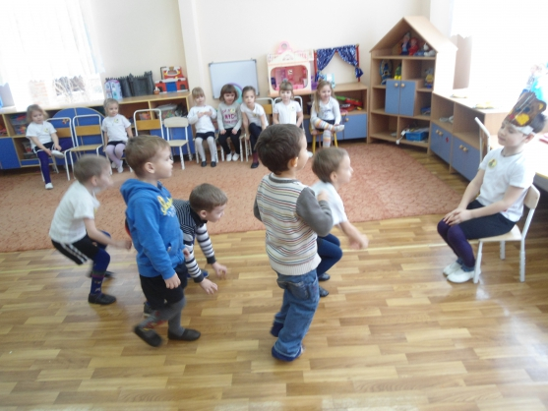

В2: Ух! Еле ноги унесли от сердитого медведя! Ой! А вот снова перо! Читаю подсказку!

В болоте лягушка сидела весь день,

В болоте лягушке сидеть там не лень.

Ей нравится очень болото родное,

Не сменит лягушка его на другое.

В2: Как вы думаете, о чем эта подсказка?

Д: О болоте и лягушке!

В1: Точно! А это значит, что гуси-лебеди летели, мимо болота! И нам придется, словно лягушки, с кочки на кочку прыгать, перебираясь через болотные топи.

(5. Прыжки из обруча в обруч, лежащие на полу.)

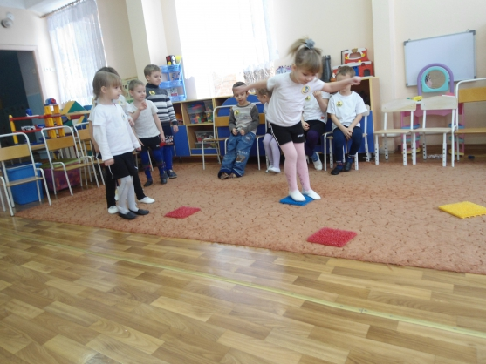

В2: Сколько препятствий мы свами уже преодолели, чтобы помочь Алёнушке и Иванушке найти похищенную гусями корзину с яблоками! А вот и еще одно перо-подсказка!

Бежит, журчит, волнуется.

Все на нее любуются!

Никак не остановится,

Назад не поворотится.

Что это, ребята?

Д: Река!

В2: Ребята, перед нами молочная река с кисельными берегами… Как же нам перебраться через реку?

Д: Через мост!

В1: Молодцы! Давайте построим мостик из собственных ручек, чтобы Алёнушка и Иванушка, смогли перебраться, через быструю и глубокую реку!

(6. П/и Найди пару)

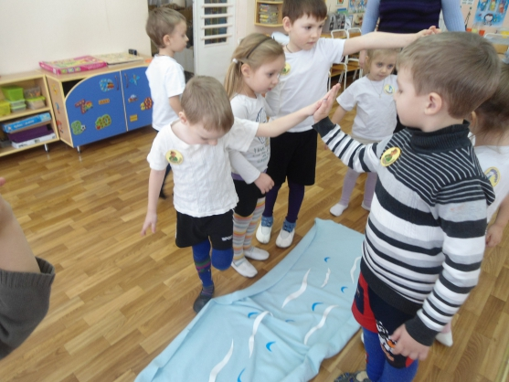

В2: Какие же вы умницы! И это препятствие легко преодолели- через молочную реку с кисельными берегами перебрались! Только вот перьев подсказок –то больше нигде не видно!

А (голос Алёнушки, затем она появляется с корзинкой яблок) : Нашли! Ура, вот наша корзина с яблоками! Услышали гуси, что смелые и ловкие ребята нам помогают яблоки отыскать бросили корзинку и улетели!

Спасибо! Вам ребята за помощь! Смелые вы, не побоялись гусей-лебедей. В опасное путешествие отправились, чтобы нам с Иванушкой помочь!

Иванушка: А еще сильные, ловкие и умелые! Без вас, мы с Аленкой не справились бы! А за доброту вашу вот вам угощение!

(Алёнушка и Иванушка угощают детей яблоками) .

В1: Спасибо за угощения! Приходите к нам в гости еще. Ну, а если гуси-лебеди опять что-нибудь недоброе сотворят, зовите! Наши ребята вам снова обязательно помогут!

